Title:**测试用例-车辆保险基本信息用例**

**Created by: xh**

**Date:2019-05-15**

|  |  |  |
| --- | --- | --- |
| **Modified By** | **Date** | **Comments** |
|  |  |  |
|  |  |  |

# Story

**AS A** 测试人员

**I WANT** 车辆保险基本信息用例

**SO THAT** 实现车辆保险基本信息用例的增加、删除、修改、查询

## IntroDduction

# Business rules

**背景说明**

对冷链项目的车辆保险基本信息进行管理，包含对车辆保险信息的查询、增加、修改和删除，方便对车辆保险数据的操作。

1. **查询车辆保险基本信息界面**
2. **界面详见图一**

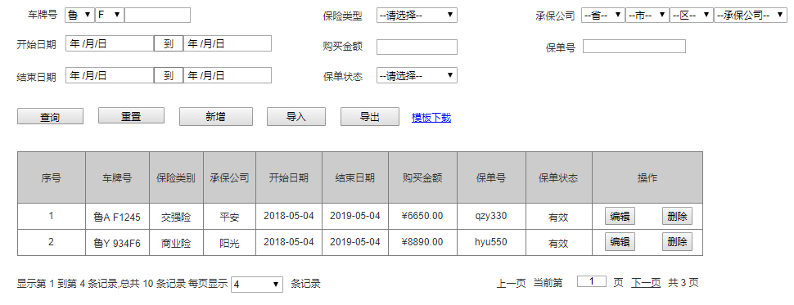

**图一 车辆保险基本信息界面效果图**

1. **逻辑条件**
2. 进入界面时，默认情况下，搜索条件为空。
3. 查询车辆保险信息，所有条件均为非必填选项，当所有条件均为默认值时，为搜索全部的车辆保险基本信息。

* 车牌号：两个下拉框加一个文本框的形式，
* 下拉框默认为“鲁”与“F”；
* 文本框默认为空，支持模糊查询，最大长度为5个字符；
* 保险类型：下拉框的形式，默认选项为“请选择”；
* 承保公司：四个下拉框的形式，第一个下拉框默认为省的选项，依次联动出该省下的市和区，最后通过下拉框选择相应的承保公司；
* 开始日期：选择文本框的形式，默认为年/月/日，可进行选择，开始日期为“年/月/日”到“年/月/日”的区间选择；
* 结束日期：选择文本框的形式，默认为年/月/日，可进行选择，结束日期为“年/月/日”到“年/月/日”的区间选择；
* 购买金额：文本框形式，精确查询，默认为double类型，长度不限；
* 保单号：文本框的形式，精确查询，最大长度为30个字符；
* 保单状态：下拉框的形式，默认选项为“请选择”。

1. 查询逻辑：

* 当查询车辆保险基本信息时，可通过0个或多个条件进行查询；
* 当查询的条件，所属区域值是“请选择”，且车牌号为空时，查询结果所展示的，都是符合条件的车辆保险信息；
* 当查询的条件，所属区域值不是“请选择”时，
* 查询结果为所有符合所属区域条件的车辆保险信息；

1. **查询结果**
2. 查询结果列包含：序号、车牌号、保险类型、承保公司、开始日期、结束日期、购买金额、保单号、保单状态；
3. 查询结果列之后有“编辑”按钮，点击“编辑”按钮在当前页面打开车辆保险信息修改界面；
4. 查询结果列之后有“删除”按钮，点击“删除”按钮，弹出确认框“确认删除？”，点击“确认”可删除所在行的车辆保险基本信息，点击“取消”则返回；
5. 每页显示条数，翻页等功能。
6. **重置**

查询结果之前有“重置”按钮，“重置”按钮可清除所有查询信息以及查询结果列表；

1. **新增**

查询结果之前有“新增”按钮，“新增”按钮在当前页面打开车辆保险信息新增页面；

1. **导出**

点击“导出”按钮，导出查询结果中的信息作为Excel文件（所见条数即导出条数）；

1. **导入**

点击“导入按钮”，导入Excel文件，可实现多条车辆保险基本信息同时导入，Excel表格中必须包含新增车辆保险基本信息中的所有必填字段。

1. **模板下载**

提供车辆保险基本信息模板下载。

1. **新增车辆保险信息**
2. **界面详见mockup**

通过点击图一中的“新增”按钮，进入下图（图二）页面

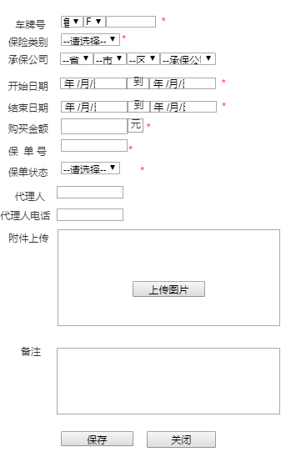

**图二 新建车辆保险基本信息**

1. **逻辑条件**
   1. 此界面标识有红色‘*’均为必填项，若信息不规范鼠标失去焦点时给用户提示“请按照格式填写”。

* 车牌号：两个下拉框加一个文本框的形式，必填项，下拉框默认为“鲁”与“F”，文本框默认为空，文本框最大长度为5个字符；
* 保险类型：下拉框，必选项，默认为“请选择”；
* 承保公司：四个下拉框的形式，第一个下拉框默认为省的选项，依次联动出该省下的市和区，最后通过下拉框选择相应的承保公司；
* 开始日期：选择文本框的形式，默认为年/月/日，可进行选择，开始日期为“年/月/日”到“年/月/日”的区间选择；
* 结束日期：选择文本框的形式，默认为年/月/日，可进行选择，结束日期为“年/月/日”到“年/月/日”的区间选择；
* 购买金额：文本框，必选项，默认为double类型，长度不限；
* 保单号：文本框，必选项，最大长度为30个字符；
* 保单状态：下拉框，必选项，默认为“请选择”；
* 代理人：文本框，选填项，最大长度30个字符；
* 代理人电话：文本框，选填项，最大长度11个字符；
* 附件上传：单文件上传，选填项，点击“上传图片按钮之后”，从本地选择需要上传文件的位置；
* 备注：文本框，选填项，最大长度1000个字符。
  1. 点击“保存”按钮，保存数据并在当前页面打开车辆保险基本信息页面；
  2. 点击“关闭”按钮，弹出确认框“确认关闭？”，点击“确认”在当前页面打开车辆保险基本信息页面，点击“取消”则返回车辆保险基本信息新增页面。

1. **编辑车辆保险信息**

同新增车辆保险信息。

1. **日志功能**

日志用于记录用户的操作记录，将用户的操作记录存储于数据库，在前台日志界面做展示，后续会有将历史修改的日志信息提供用户在前台查看。

# Acceptance Criteria